mucha energía en combatir la modernidad y no era capaz de descubrir lo que había de cristiano en el movimiento. La Iglesia empezó a preocuparse solo para sí misma. Se sintió atacada y cuestionada por la modernidad. Montaron un sistema apologético de autodefensa evocando el pasado, mientras la sociedad esperaba nuevas propuestas.  Claro, a partir del siglo XIV siempre ha habido algunos católicos que participaron en los diferentes procesos de la modernidad. Sin embargo mientras la cultura occidental se desarrollaba inmensamente, la participación del pueblo de Dios iba disminuyendo, y la jerarquía quedaba indiferente, cultivando el pasado y administrando el rebaño fiel sin mirar hacia el horizonte.  El concilio Vaticano II volvió a decir que la Iglesia sí tiene una misión, un mensaje, un aporte valioso que dar al mundo. Será el tema del fascículo siguiente.  Monseñor Romero nos recuerda:  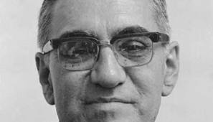 “ He aquí el hombre que siente que la promoción de la Iglesia no solamente es el perdón de su pecado, sino que también le ha dado salud a su cuerpo. La Iglesia está empeñada hoy… de cómo hoy no se puede separar la promoción humana, el cuidado de los cuerpos, de los derechos humanos de la tierra, de esta obra de evangelización de la Iglesia. Homilía del 9 de octubre de 1977.  ACTUAR:  - ¿Qué podemos significar, aportar nuestra CEB a las familias alrededor de nosotros-as, en la colonia? - Revisemos!!!! Busquemos como ser un verdadero aporte para que haya más vida!!!  - ¿Qué tendría que hacer la red de CEBs y la articulación nacional de las redes para aportar de verdad en el caminar de nuestro pueblo? Hagamos propuestas concretas.  _______________________________________________________________________  Un aporte al servicio de la formación permanente en Comunidades Eclesiales de Base. Iniciativa de y elaborado en El Salvador por Luis Van de Velde - LVdV - (Movimiento Ecuménico de CEBs en Mejicanos “Alfonso, Miguel, Ernesto y Paula Acevedo”), en colaboración con Alberto Meléndez (CEB “Nuevo Amanecer” en San Bartolo) – AM – y Andreas Hugentobler – AH – (Fundahmer). LVdV |  | # 34 “El Pueblo de Dios” P.José Comblin.  Reflexiones, aportes, desafíos para ser cada vez más comunidades eclesiales de base, Iglesia de Jesús, que anuncia y se compromete en la construcción del Reino de Dios.  Si se desea imprimir es necesario revisar bien el tamaño y hacer los ajustes  8. EL PUEBLO DE DIOS DENTRO DE LOS PUEBLOS  3. Lo que la Iglesia da a los pueblos  -> los aportes del Padre Comblin son invitaciones a reflexionar críticamente nuestras experiencias de ser Iglesia.  VER. - ¿Qué aporta la Iglesia a nuestro pueblo salvadoreño? ¿Qué significa la Iglesia para nuestro pueblo salvadoreño?  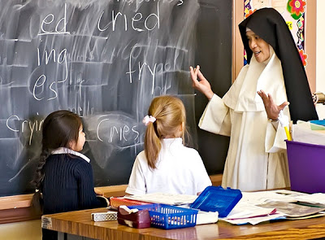 - ¿Qué aporte real dan los colegios católicos / cristianos a nuestro pueblo? - En cuánto a atención a la salud, cuido de ancianos-as, niños-as con discapacidad, niños-as abandonadas, en el tema de las maras, ¿qué aportan las Iglesias en El Salvador?  JUZGAR. (el Padre José Comblin nos comparte en la tercera parte del capítulo 8 de su libro)  1. En Gaudium et Spes (GS) el Concilio explica lo que la Iglesia quiere significar para el mundo, para los pueblos: un programa a realizar!!!  1.1. “La Iglesia da un sentido a la vida, un sentido insuperable, respondiendo a las inquietudes humanas” (GS 41a). Es un programa admirable y en algunos casos se da, pero en la práctica es difícil. La cultura romana no responde a las preguntas reales de los pueblos de hoy. Claro durante 1500 años la iglesia proporcionó a toda la sociedad y a todas las personas una visión del mundo y de la vida, un plan de acción, una organización. En la cristiandad la Iglesia hacía las preguntas y proporcionaba las respuestas que cada uno tenía que aceptar, creer.  Pero hoy la iglesia ya no es la dueña de las preguntas de la vida de los seres humanos en el mundo. Ni en la vieja Europa, ni en las ciudades de América Latina la gente ya no encuentra en la Iglesia respuestas a lo que buscan. Más bien no pocos sienten la Iglesia como una fuerza dominadora que desea imponerse sobre la conciencia, cómo un obstáculo para la libertad.
1.2. “La iglesia anuncia y proclama la libertad de los hijos de Dios, rechaza toda la servidumbre, respeta escrupulosamente la dignidad de la conciencia y su decisión libre,… (GS 41b) y la Iglesia proclama los derechos humanos (GS 41c)” Se trata claramente de una proclamación, de un “debe ser”. Más bien la mayor razón del rechazo hacia la Iglesia es justamente la falta de respeto para con la dignidad de la conciencia y la decisión libre. Durante siglos la Iglesia se ha impuesto sobre las conciencias.  1.3. La Iglesia como “auxilio” que la Iglesia se esfuerza por presar a la sociedad humana” - La Iglesia promueve actividades destinadas al servicio de todos, sobre todo de los indigentes. – La Iglesia recomienda a todos superar los conflictos entre naciones y razas. - La Iglesia ayuda y promueve todas las instituciones humanas creadas para mejorar su condición. (GS42)  Sin embargo en los últimos siglos la Iglesia promovió sus propias instituciones (escuelas, hospitales, centros culturales,..), formando así una sociedad paralela. Los-as religiosos-as se preocuparon por los colegios católicos, pero muy poco por la educación en las escuelas públicas.  1.4. Claro se podría dar algún aporte en cuanto a la dignidad humana, los der derechos humanos, la libertad de conciencia, apoyo a instituciones comunitarias, siempre y cuando que nada cambiara en las instituciones de la misma Iglesia. La consecuencia era que sacerdotes y religiosos-as que, animados-as por el concilio y  por Medellín, se lanzaron a una nueva dinámica de evangelización, se sintieron pronto abandonados, desautorizados por la jerarquía. 30 años después del concilio se sienten aislados y frustrados. Sin embargo hay gracias a Dios” un “pequeño resto”, una “minoría Abrahámica” que sigue fiel a pesar del aislamiento,  pero teme por el futuro.  2. Preguntémonos más bien qué es lo que la Iglesia en la práctica ha aportado a lo largo de la historia a los pueblos. El Padre Comblin da unos ejemplos. - el cristianismo ha cambiado la moral familiar. Las leyes se tornaron más exigentes en cuanto a divorcio, dificultad para segundas nupcias, protección de los hijos, prohibición de tráfico con niños, la legislación del matrimonio.  - “La Iglesia luchó contra la crueldad en las costumbres y por la emancipación de los esclavos y el respeto de su dignidad humana, por lo menos en lo fundamental, y también luchó contra la usura, defendiendo a los pobres y estimulando la ayuda a los necesitados. |  | El conjunto de la jerarquía estaba tan ligado al poder y el sistema (más bien eran parte del sistema), que no estaba preparada para asumir posición más críticas”.  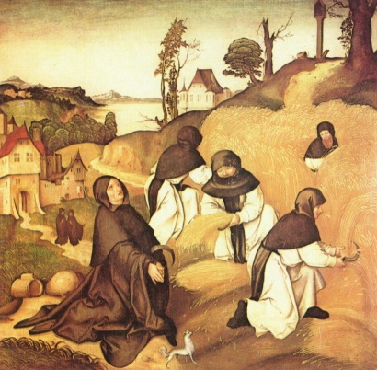 - Entre los siglos X y XVI eran sobre todo los frailes y monjes que promovieron una sociedad nueva basada en la agricultura, ganadería y artesanía. Los monjes valoraron profundamente el trabajo material, en el campo. La Iglesia volvió a las fuentes bíblicas para estimular el trabajo manual, artesanal o agrícola. Los monjes mejoraron la tierra, los cultivos, las especies vegetales y ganaderas. Y, apoyaron a los campesinos en la conquista de la  tierra, reduciendo los privilegios de la nobleza. Se creó un mercado libre donde los campesinos podían vender sus productos.  En conclusión: La iglesia puso las bases de la civilización occidental. La Iglesia promovió una concepción lineal de la historia que empuja a buscar siempre progreso, cambios para mejorar. Pero esto sucedió a pesar de los intentos de la jerarquía para frenar todo. Puso la base para la política moderna.  - A pesar de todo el cristianismo abrió el camino para la ciencia, que tenía que servir para mejorar la condición humana, abriendo la puerta para la investigación científica.  -Las instituciones modernas partieron de la preocupación de realizar las metas del cristianismo, acusando a las Iglesias de haberse desviado de sus orígenes. La modernidad no era anticristiana (salvo unas excepciones), sino anti eclesiástica y anticlerical.  3. ¿Por qué la Iglesia perdió su liderazgo político, económico y cultural a partir del siglo XIV?  A partir del siglo XIV el papa, la curia y el clero rechazaron todas las propuestas y sugerencias provenientes de los laicos. No se pudo cambiar los rumbos de la institución eclesial. En vez de abrirse a y de escuchar a los humanistas cristianos, los rechazó y los marginalizó. La jerarquía se cerró cada vez más ante las iniciativas de los laicos  A pesar de todo la Iglesia terminó aceptando propuestas como la ciencia, el estado, la democracia, los derechos humanos, las libertades, la economía moderna, ciertos aspectos del socialismo. Pero siempre era con por lo menos un siglo de atraso y después de muchas condenaciones. A partir del siglo XVI la jerarquía invirtió

